8.19 电梯控制器VHDL程序与仿真。

--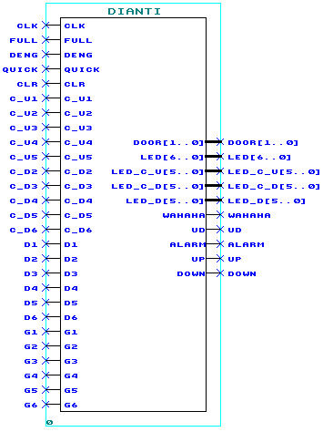
--文件名：dianti.vhd。
--功能：6层楼的电梯控制系统。
--最后修改日期：2004.4.12。
library ieee;
use ieee.std_logic_1164.all;
use ieee.std_logic_unsigned.all;
use ieee.std_logic_arith.all;
entity dianti is
port ( clk : in std_logic; --时钟信号（频率为2Hz）
full,deng,quick,clr : in std_logic; --超载、关门中断、提前关门清除报警信号
c_u1,c_u2,c_u3,c_u4,c_u5: in std_logic; --电梯外人的上升请求信号
c_d2,c_d3,c_d4,c_d5,c_d6 : in std_logic; --电梯外人的下降请求信号
d1,d2,d3,d4,d5,d6 : in std_logic; --电梯内人的请求信号
g1,g2,g3,g4,g5,g6 : in std_logic; --到达楼层信号
door : out std_logic_vector(1 downto 0); --电梯门控制信号
led : out std_logic_vector(6 downto 0); --电梯所在楼层显示
led_c_u:out std_logic_vector(5 downto 0); --电梯外人上升请求信号显示
led_c_d:out std_logic_vector(5 downto 0); --电梯外人下降请求信号显示
led_d : out std_logic_vector(5 downto 0); --电梯内请求信号显示
wahaha : out std_logic; --看门狗报警信号
ud,alarm : out std_logic; --电梯运动方向显示，超载警告信号
up,down : out std_logic ); --电机控制信号和电梯运动
end dianti;
architecture behav of dianti is
signal d11,d22,d33,d44,d55,d66:std_logic; --电梯内人请求信号寄存信号
signal c_u11,c_u22,c_u33,c_u44,c_u55:std_logic; --电梯外人上升请求信号寄存信号
signal c_d22,c_d33,c_d44,c_d55,c_d66:std_logic; --电梯外人下降请求信号寄存信号
signal q:integer range 0 to 1; --分频信号
signal q1:integer range 0 to 6; --关门延时计数器
signal q2:integer range 0 to 9; --看门狗计数器
signal dd,cc_u,cc_d,dd_cc:std_logic_vector(5 downto 0); --电梯内外请求信号寄存器
signal opendoor:std_logic; --开门使能信号
signal updown:std_logic; --电梯运动方向信号寄存器
signal en_up,en_dw:std_logic; --预备上升、预备下降预操作使能信号
begin
com:process(clk)
begin
if clk'event and clk='1' then
if clr='1' then q1<=0;q2<=0;wahaha<='0'; --清除故障报警
elsif full='1' then alarm<='1'; q1<=0; --超载报警
if q1>=3 then door<="10";
else door<="00";
end if;
elsif q=1 then q<=0;alarm<='0';
if q2=3 then wahaha<='1'; --故障报警
else
if opendoor='1' then door<="10";q1<=0;q2<=0;up<='0';down<='0'; --开门操作
elsif en_up='1' then --上升预操作
if deng='1' then door<="10";q1<=0;q2<=q2+1; --关门中断
elsif quick='1' then q1<=3; --提前关门
elsif q1=6 then door<="00";updown<='1';up<='1'; --关门完毕，电梯进入上升状态
elsif q1>=3 then door<="01";q1<=q1+1; --电梯进入关门状态
else q1<=q1+1;door<="00"; --电梯进入等待状态
end if;
elsif en_dw='1' then --下降预操作
if deng='1' then door<="10";q1<=0;q2<=q2+1;
elsif quick='1' then q1<=3;
elsif q1=6 then door<="00";updown<='0';down<='1';
elsif q1>=3 then door<="01";q1<=q1+1;
else q1<=q1+1;door<="00";
end if;
end if;
if g1='1' then led<="1001111"; --电梯到达1楼，数码管显示1
if d11='1' or c_u11='1' then d11<='0'; c_u11<='0';opendoor<='1';
--有当前层的请求，则电梯进入开门状态
elsif dd_cc>"000001" then en_up<='1'; opendoor<='0';
--有上升请求，则电梯进入预备上升状态
elsif dd_cc="000000" then opendoor<='0'; --无请求时，电梯停在1楼待机
end if;
elsif g2='1' then led<="0010010"; --电梯到达2楼，数码管显示2
if updown='1' then --电梯前一运动状态位上升
if d22='1' or c_u22='1' then d22<='0'; c_u22<='0'; opendoor<='1';
--有当前层的请求，则电梯进入开门状态
elsif dd_cc>"000011" then en_up<='1'; opendoor<='0';
--有上升请求，则电梯进入预备上升状态
elsif dd_cc<"000010" then en_dw<='1'; opendoor<='0';
--有下降请求，则电梯进入预备下降状态
end if;
--电梯前一运动状态为下降
elsif d22='1' or c_d22='1' then d22<='0'; c_d22<='0';opendoor<='1';
--有当前层的请求，则电梯进入开门状态
elsif dd_cc<"000010" then en_dw<='1'; opendoor<='0';
--有下降请求，则电梯进入预备下降状态
elsif dd_cc>"000011" then en_up<='1'; opendoor<='0';
--有上升请求，则电梯进入预备上升状态
end if;
elsif g3='1' then led<="0000110"; --电梯到达3楼，数码管显示3
if updown='1' then
if d33='1' or c_u33='1' then d33<='0'; c_u33<='0';opendoor<='1';
elsif dd_cc>"000111" then en_up<='1'; opendoor<='0';
elsif dd_cc<"000100" then en_dw<='1'; opendoor<='0';
end if;
elsif d33='1' or c_d33='1' then d33<='0'; c_d33<='0'; opendoor<='1';
elsif dd_cc<"000100" then en_dw<='1'; opendoor<='0';
elsif dd_cc>"000111" then en_up<='1'; opendoor<='0';
end if;
elsif g4='1' then led<="1001100"; --电梯到达4楼，数码管显示4
if updown='1' then
if d44='1' or c_u44='1' then d44<='0'; c_u44<='0'; opendoor<='1';
elsif dd_cc>"001111" then en_up<='1'; opendoor<='0';
elsif dd_cc<"001000" then en_dw<='1'; opendoor<='0';
end if;
elsif d44='1' or c_d44='1' then d44<='0'; c_d44<='0'; opendoor<='1';
elsif dd_cc<"001000" then en_dw<='1'; opendoor<='0';
elsif dd_cc>"001111" then en_up<='1'; opendoor<='0';
end if;
elsif g5='1' then led<="0100100"; --电梯到达5楼，数码管显示5
if updown='1' then
if d55='1' or c_u55='1' then d55<='0'; c_u55<='0';opendoor<='1';
elsif dd_cc>"011111" then en_up<='1'; opendoor<='0';
elsif dd_cc<"010000" then en_dw<='1'; opendoor<='0';
end if;
elsif d55='1' or c_d55='1' then d55<='0'; c_d55<='0';opendoor<='1';
elsif dd_cc<"010000" then en_dw<='1'; opendoor<='0';
elsif dd_cc>"011111" then en_up<='1'; opendoor<='0';
end if;
elsif g6='1' then led<="0100000"; --电梯到达6楼，数码管显示6
if d66='1' or c_d66='1' then d66<='0'; c_d66<='0';opendoor<='1';
elsif dd_cc<"100000" then en_dw<='1'; opendoor<='0';
end if;
else en_up<='0';en_dw<='0'; --电梯进入上升或下降状态
end if;
end if;
else q<=1;alarm<='0'; --清除超载报警
if d1='1' then d11<=d1; --对电梯内人请求信号进行检测和寄存
elsif d2='1' then d22<=d2;
elsif d3='1' then d33<=d3;
elsif d4='1' then d44<=d4;
elsif d5='1' then d55<=d5;
elsif d6='1' then d66<=d6;
end if;
if c_u1='1' then c_u11<=c_u1; --对电梯外人上升请求信号进行检测和寄存
elsif c_u2='1' then c_u22<=c_u2;
elsif c_u3='1' then c_u33<=c_u3;
elsif c_u4='1' then c_u44<=c_u4;
elsif c_u5='1' then c_u55<=c_u5;
end if;
if c_d2='1' then c_d22<=c_d2; --对电梯外人下降请求信号进行检测和寄存
elsif c_d3='1' then c_d33<=c_d3;
elsif c_d4='1' then c_d44<=c_d4;
elsif c_d5='1' then c_d55<=c_d5;
elsif c_d6='1' then c_d66<=c_d6;
end if;
dd<=d66&d55&d44&d33&d22&d11; --电梯内人请求信号并置
cc_u<='0'&c_u55&c_u44&c_u33&c_u22&c_u11; --电梯外人上升请求信号并置
cc_d<=c_d66&c_d55&c_d44&c_d33&c_d22&'0'; --电梯外人下降请求信号并置
dd_cc<=dd or cc_u or cc_d; --电梯内、外人请求信号进行综合
end if;
ud<=updown; --电梯运动状态显示
led_d<=dd; --电梯内人请求信号显示
led_c_u<=cc_u; --电梯外人上升请求信号显示
led_c_d<=cc_d; --电梯外人下降请求信号显示
end if;
end process;
end behav;

电梯程序仿真
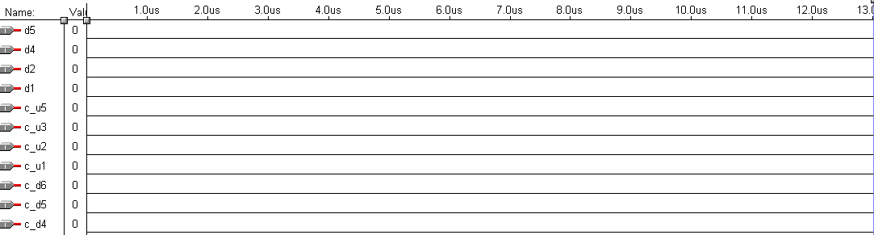
注：由于以上输入信号在下面仿真中没用到，所以在下面仿真图中将不再出现。
电梯控制程序仿真全图-1
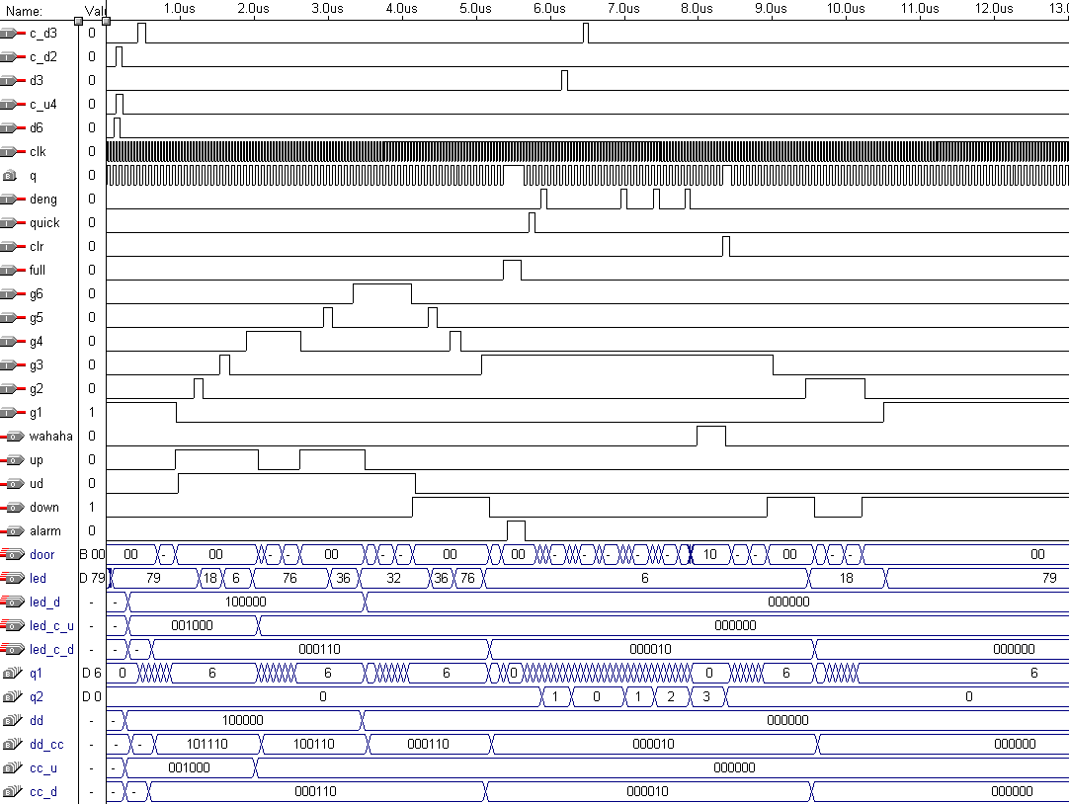
电梯控制程序仿真全图 -2

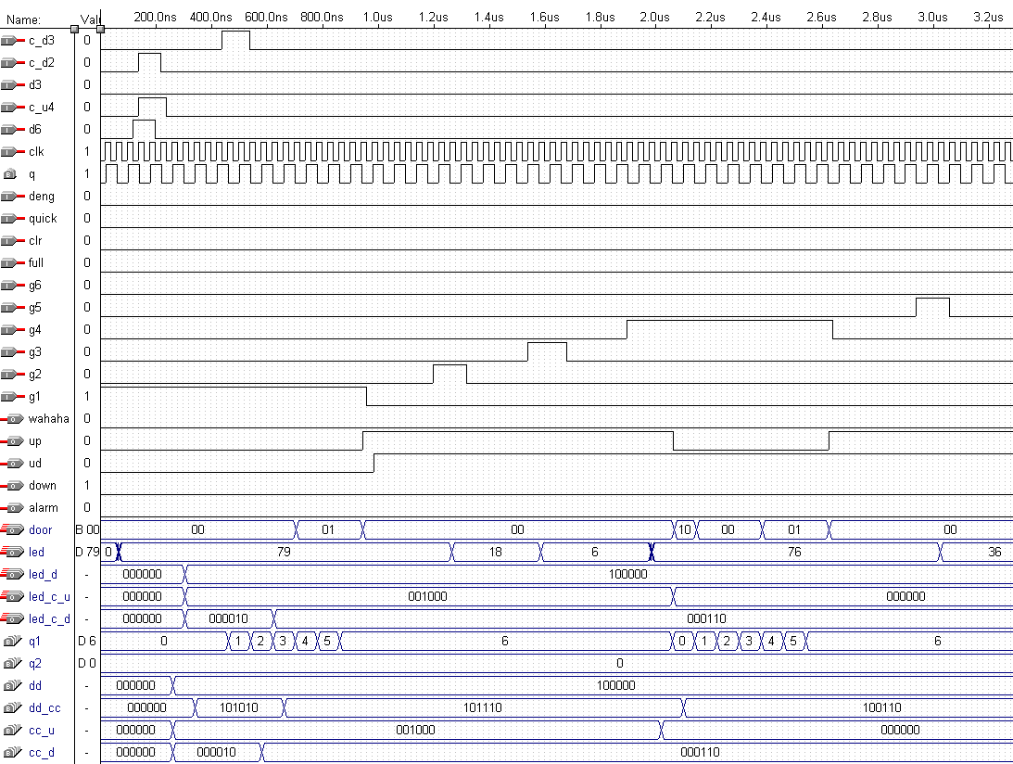
注：1. 电梯停在一楼时，接受到请求信号c_d3、c_d2、c_u4和d6，并把请求信号写入相应的寄存器。led显示电梯所在楼层；led_d、led-c_u和led_c_d显示用户的请求。
2. 电梯经过准备上升状态后，进入上升状态，到达2楼，3楼时，不停继续前进。
3. 电梯上升到4楼时，响应请求（c_u4），开门载客；进入预备上升状态。
电梯控制程序仿真局部放大图-1

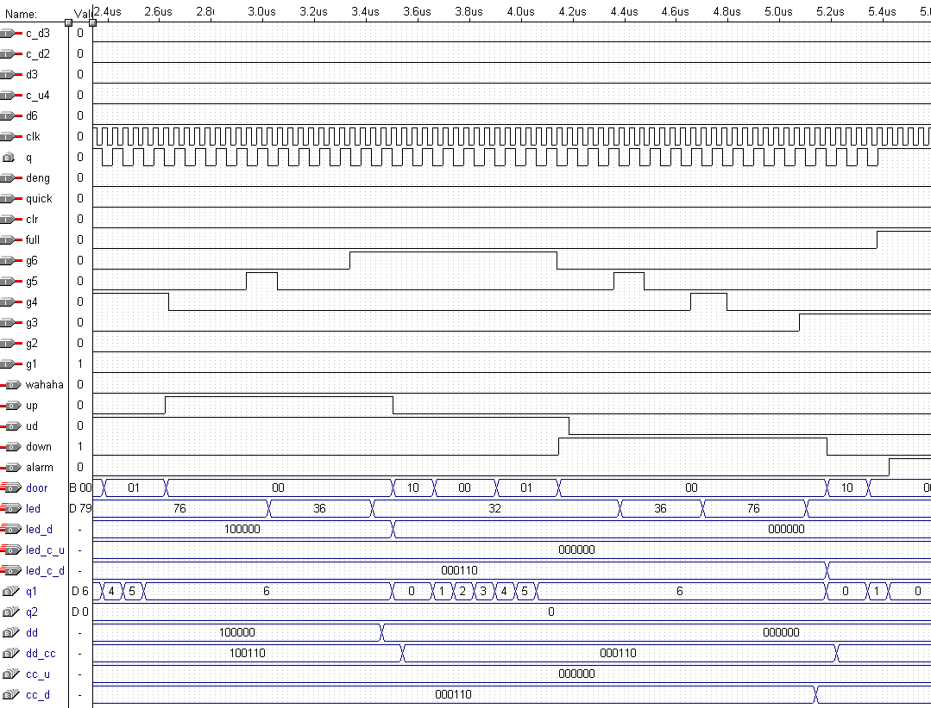
注：1. 电梯上升到6楼时，响应请求（d_6）,开门卸客；进入预备下降状态。
2. 电梯下降经过5楼，4楼都不停，到达3楼开门卸客，电梯进入预备下降状态。
电梯控制程序仿真局部放大图-2
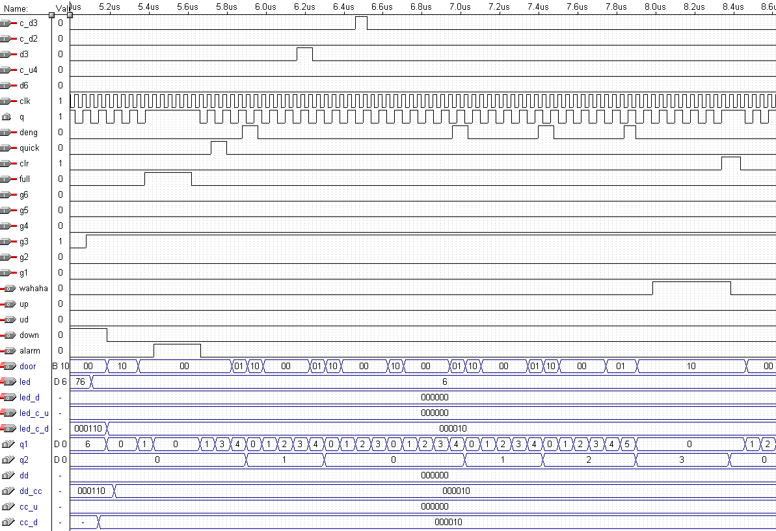
注：1. 电梯到达3楼时，响应请求（c_d3），开门载客；进入预备下降状态。
2. 电梯在预备下降状态下，电梯应超载（full='1'），发出超载警报alarm；超载信号消失（full='0'），电梯重新进入预备下降状态。
4. 电梯接受到提前关门信号quick，电梯跳过关门等待时间。仿真图中q1从1跳到3；进入关门状态。
5. 电梯接受到deng、c_d3和d3电梯重新进入预备下降状态，并且c_d3和d3信号都可以对q2（q2<3时）进行清零处理。
6. 当连续的关门中断的次数超过3次时，不认为是出自乘客的需要，而认为是故障，并报警，等技术员处理完故障时，用clr信号才可以清除报警。
电梯控制程序仿真局部放大图-3

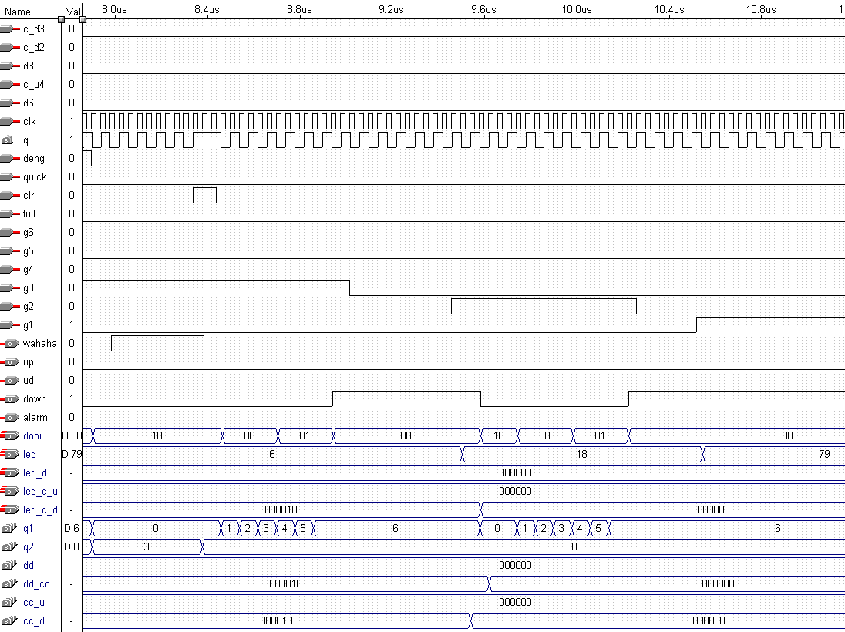
注：1. 电梯排除故障后继续运行。
2. 电梯执行完所有请求时电梯将停在1楼待机。
电梯控制程序仿真局部放大图-4

